ГКОУ РД «Арадинская СОШ Хунзахского района им. Галбацова Г.К.»
Наша школьная страна"
выпуск № 4, декабрь 2019 г.

Главные события месяца:

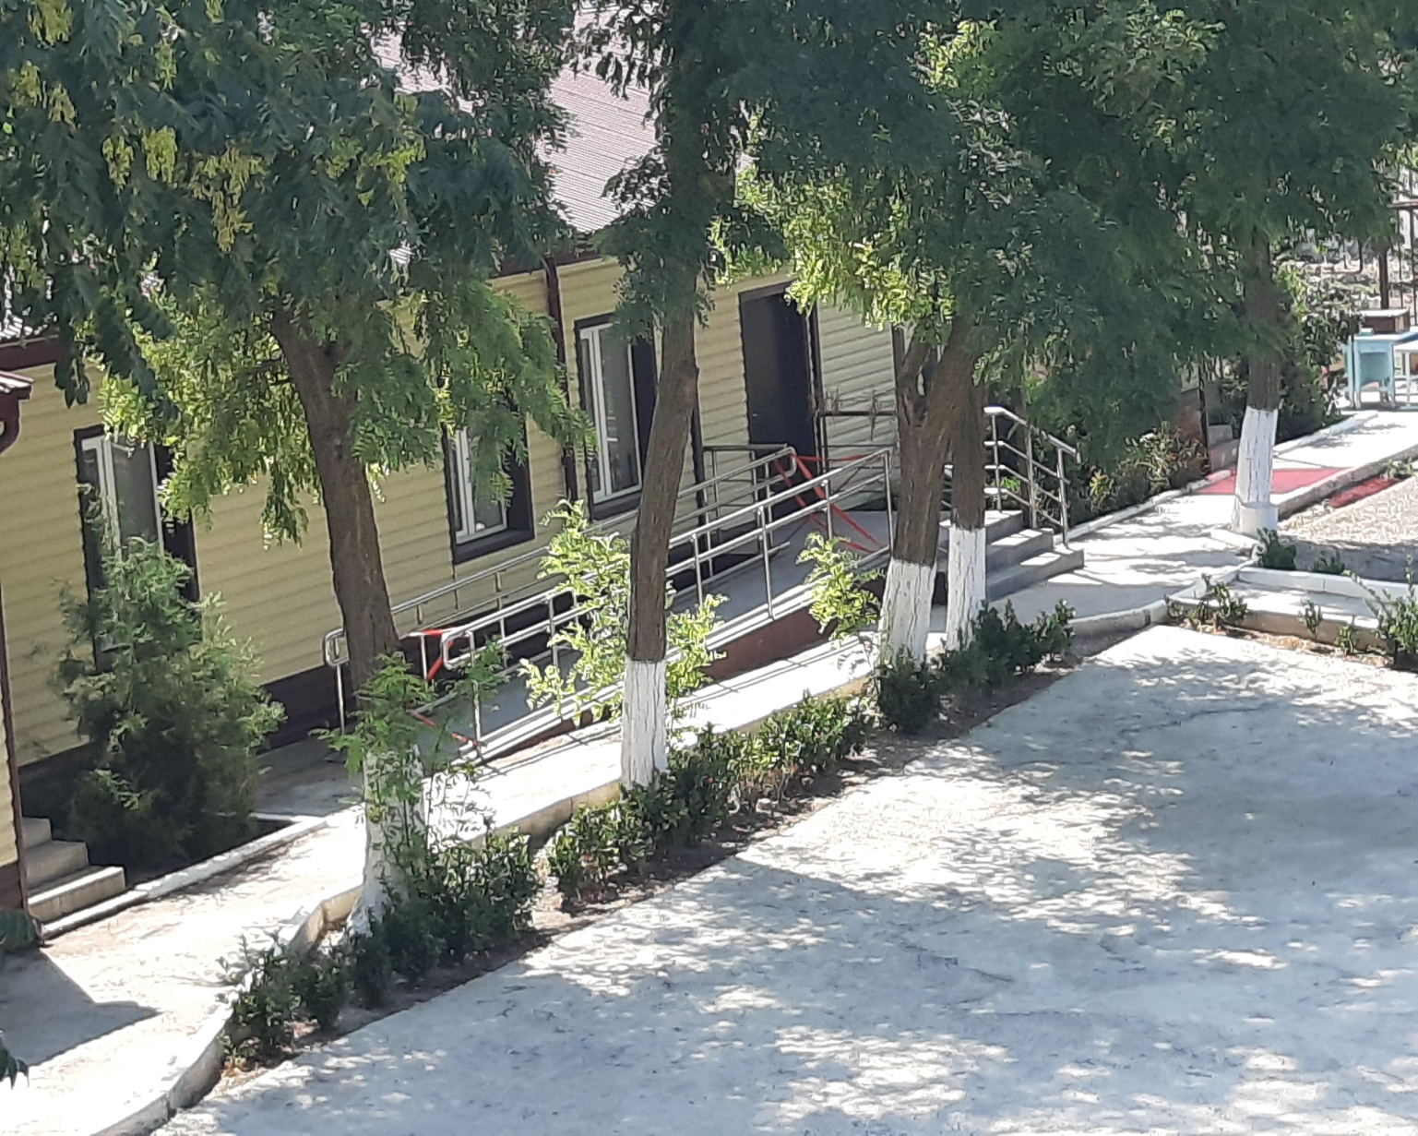

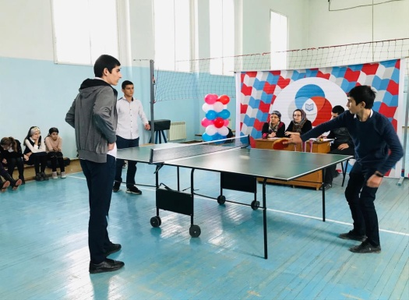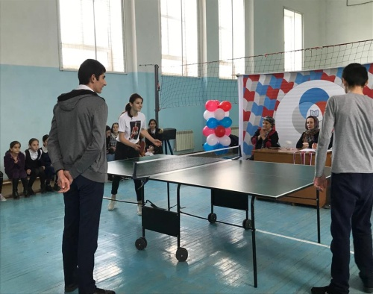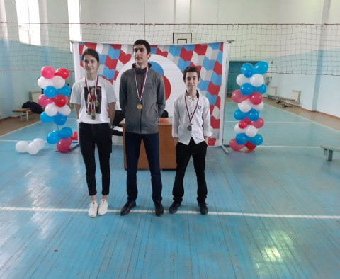
3 декабря 2019г. в школе провели спортивную игру «Настольный теннис». Целью проведения спортивной игры является: Развитие и совершенствование у занимающихся основных физических качеств, формирование различных двигательных навыков, укрепление здоровья через занятия настольным теннисом.
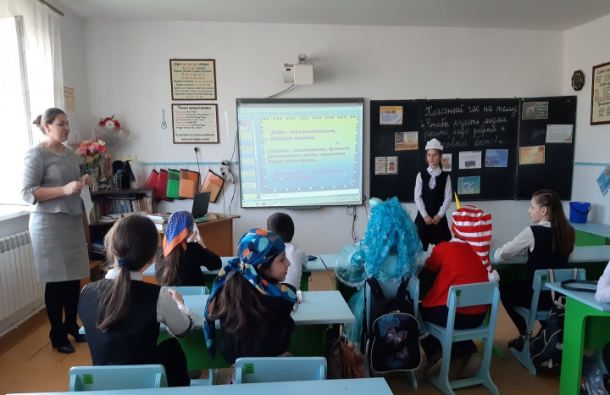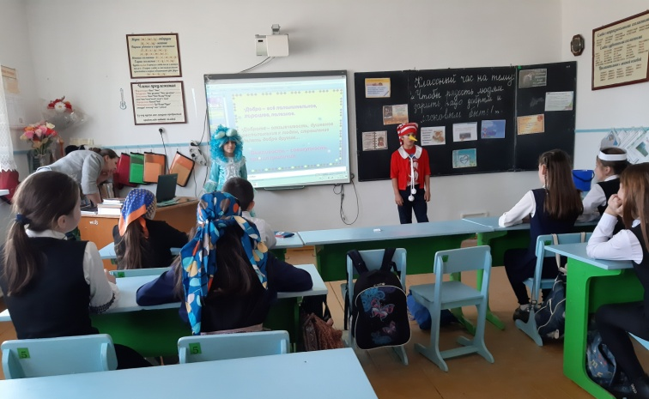
Классный руководитель 5 класса Гусейнова А.М. провела открытый классный час по теме «Чтобы радость людям дарить, надо добрым и ласковым быть!». Основной целью классного часа стало воспитание чувства доброты и милосердия у обучающихся. В ходе классного часа дети обсудили такие вопросы, как «что такое добро?», «что такое толерантность?», «какие качества должны в себе воспитывать, чтобы изменить мир в лучшую сторону?». Учащиеся 5 класса рассказали о том, что для них значит это понятие. Дети пытались разобраться в себе, понять к каким людям они больше относятся: к добрым или злым. Классный руководитель Гусейнова А.М. беседовала с обучающимися о такой нравственной категории, как доброта. Учащиеся рассуждали о добрых делах, о добром отношении к близким и далеким людям, и, вообще, к окружающему миру в целом. В заключении классный руководитель обратилась обучающимся: отсутствие милосердия и сострадания в душах людей делает мир злобным, агрессивным, жестоким. Но есть много примеров добрых и милосердных поступков в современном мире. К воспитанию в себе добра, милосердия и сострадания должен стремиться каждый человек.
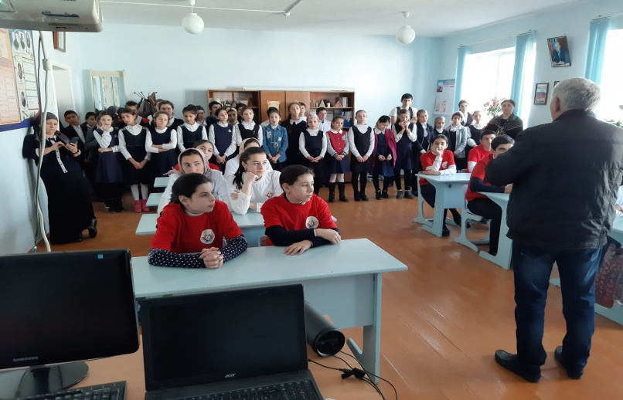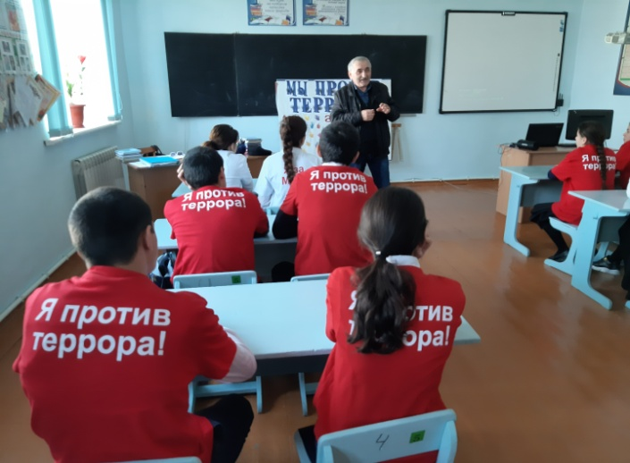

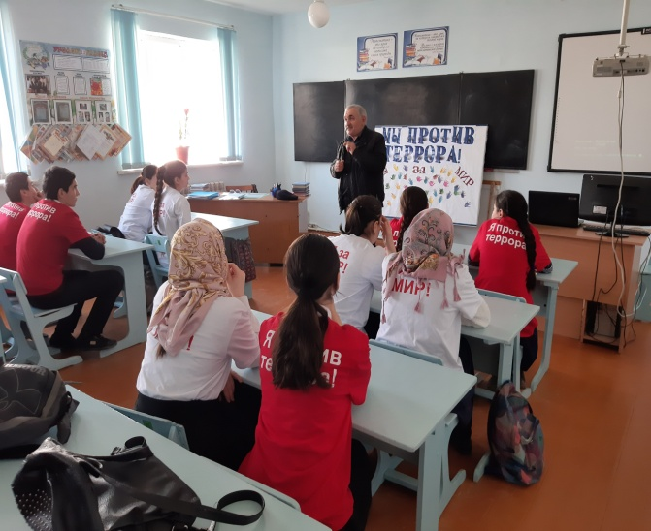
7 декабря был проведен инструктаж учителем ОБЖ-Омаровым О.П. В ходе беседы рассмотрели опасные и страшные явления, как терроризм и экстремизм. Отметили цели террористических организаций: нанесение ударов, в том числе психологических, наиболее успешным странам; нанесение ущерба государственной собственности и собственности частных лиц; запугивание людей и их уничтожение; нанесение ущерба мирным отношениям между государствами и людьми. Террористические акты приносят массовые человеческие жертвы; разрушают материальные и духовные ценности, не поддающиеся восстановлению; сеют вражду между государствами и народами; провоцируют войны. Обсудили с ребятами, как можно обезопасить себя от такого явления, как терроризм. Зачитали основные нормативные правовые акты, где определено и упоминается понятие “экстремизм». Сделали вывод, что идеология терроризма и экстремизма - это подмена принятых в нормальном обществе ценностей, понятий о справедливости и чести.
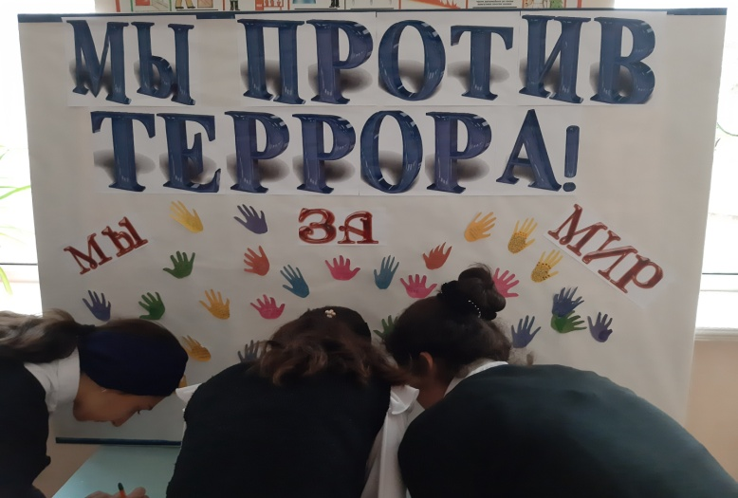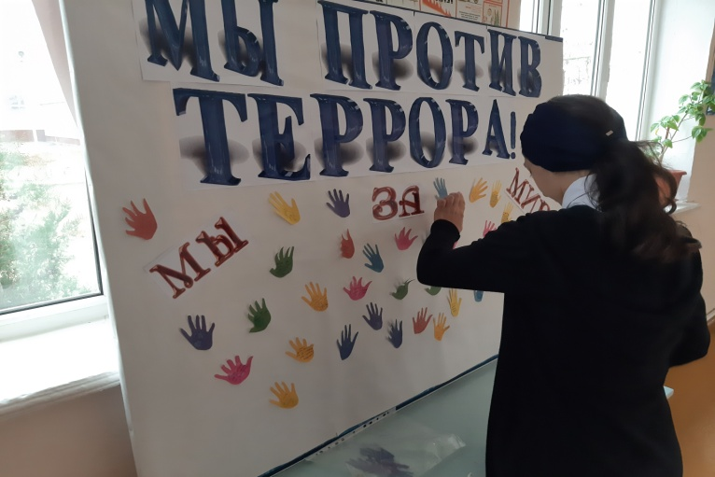
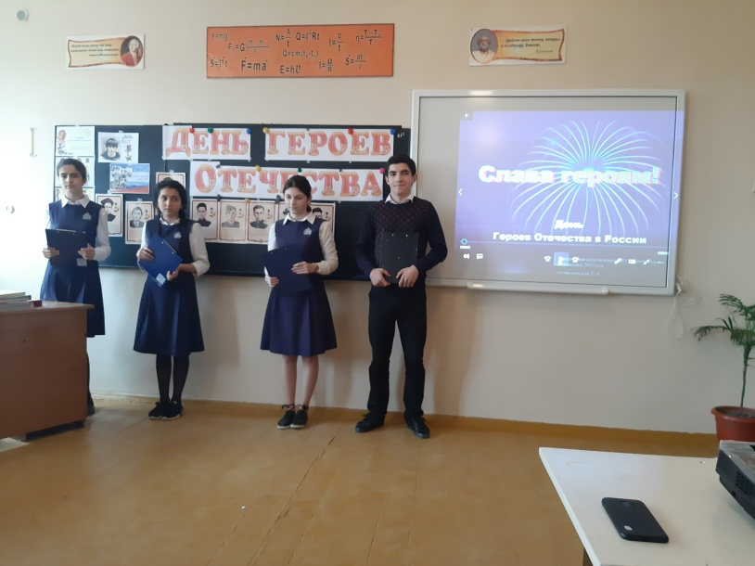
В целях развития у школьников сострадания и соучастия к жертвам терроризма, отрицательного отношения к терроризму была проведена акция под названием «Мы против террора!».
7 декабря было проведено мероприятие «За Россию, за народ и за всё на свете!». Это праздник настоящих Героев, тех, кто порой ценой собственной жизни боролся за наше счастливое будущее. Имена этих людей должен знать каждый, об их подвигах должны говорить, вспоминать и чтить!
Главной целью мероприятия стало расширение знаний учеников о героических страницах истории нашего Отечества, воспитание патриотизма, гражданственности, чувства гордости и уважения к историческому прошлому Родины.
Школьникам показали фрагменты фильмов о военном времени нашей страны и презентацию, из которой ребята узнали об истории военных наград, о подвигах, отваге и мужестве людей.
Учащиеся «минутой молчания» почтили память всех неизвестных солдат, защищавших Отечество, которые ценой своей жизни сберегли Родину, и выразили благодарность и уважение к воинской доблести и славе. Провела мероприятие Гасанова А.М. классный руководитель 10 класса.

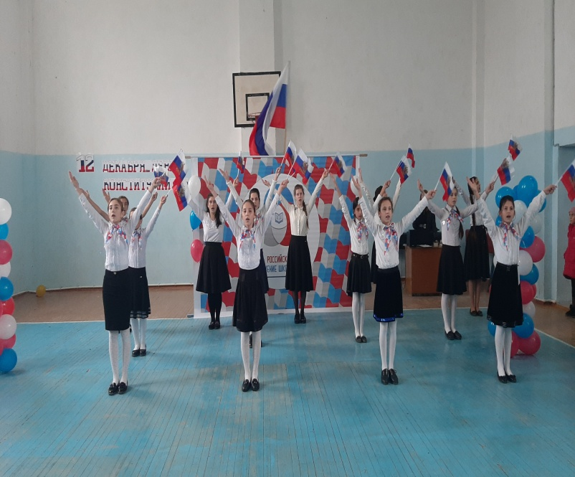
В целях решения задач гражданского, патриотического воспитания учащихся, формирования у них гордости за достижения своей страны и бережного отношения к историческому прошлому и традициям народов России, понимания ценностей демократического общества и важных качеств личности: гражданской позиции, толерантности, патриотизма, популяризации идеи единения многонационального народа Российской Федерации через любовь к Родине, к своему народу 12 декабря 2019 г в школе было проведено мероприятие, посвященное Конституции России.
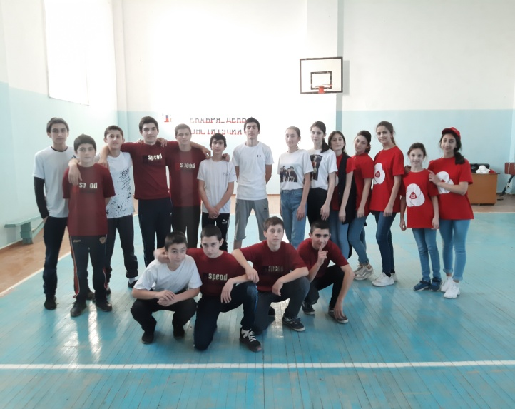
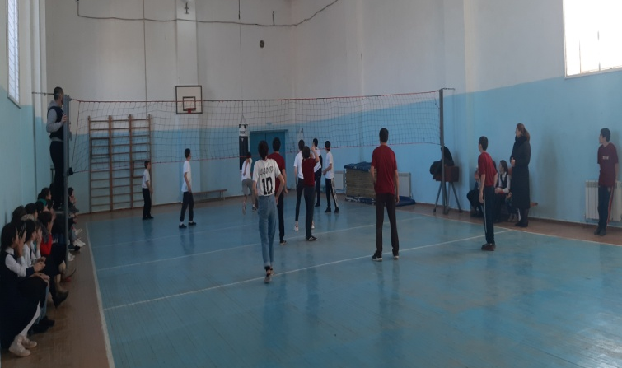
В направлении личностное развитие -популяризация здорового образа жизни в спортивном зале школы 18. 12.19г. проводилось соревнование по волейболу. Принимали участие две команды: Динамо и Спартак. Соревнование начали с флешмоба РДШ. По окончании проведения соревнования были подведены итоги .
1 место заняла команда- Спартак.
2 место заняла команда-Динамо

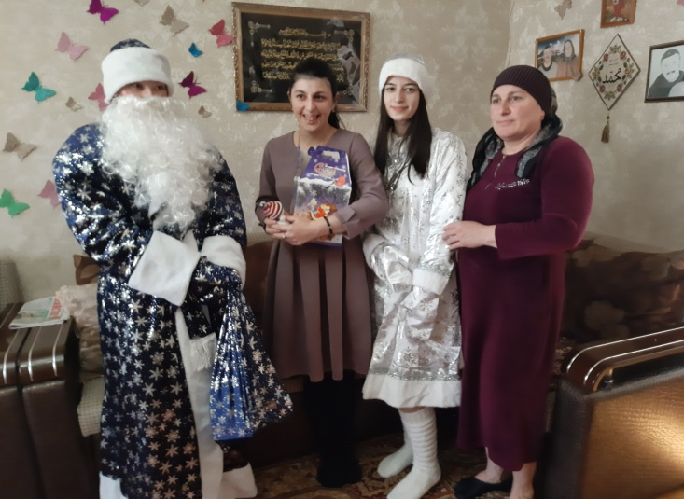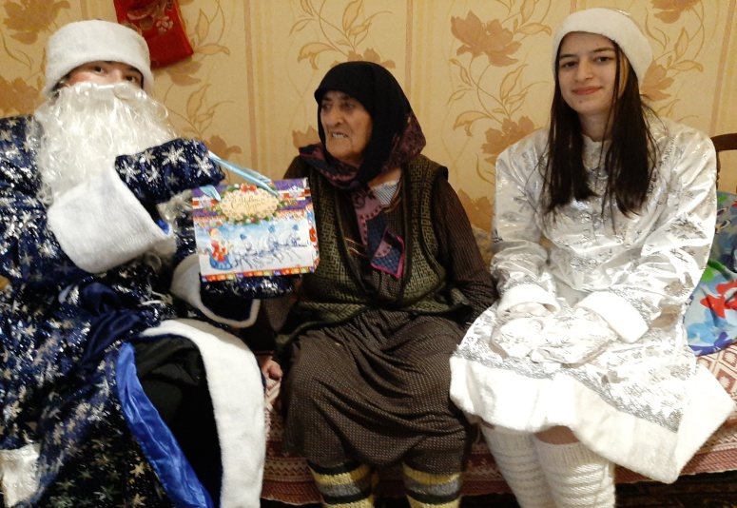
В рамках Новогодней акции «Волшебство Новогодней поры» были проведены классные часы на тему милосердия, где учащимся было объявлено о проведении Недели добра, посещения детей из малоимущих, многодетных и неблагополучных семей, детей инвалидов. В ходе акции «Подари ребенку радость» активисты волонтерского движения посетили семью Магомедовой Сидрат и Исаеву Султану самую пожилую женщину села. Она инвалид с детства, а самые любимые и сказочные персонажи Дед Мороз с снегурочкой вручили ей долгожданный подарок и игрушку сделанную учащимися своими руками. Сидрат получила много положительных эмоций от общения со своим любимым, сказочным новогодним персонажем. В каждом доме, где побывали сказочные герои, гостей встречали с огромной радостью. Дети и их родители были очень довольны и благодарны организаторам акции за доставленную радость общения, а дети с удовольствием рассказывали стихи и фотографировались со сказочными персонажами.
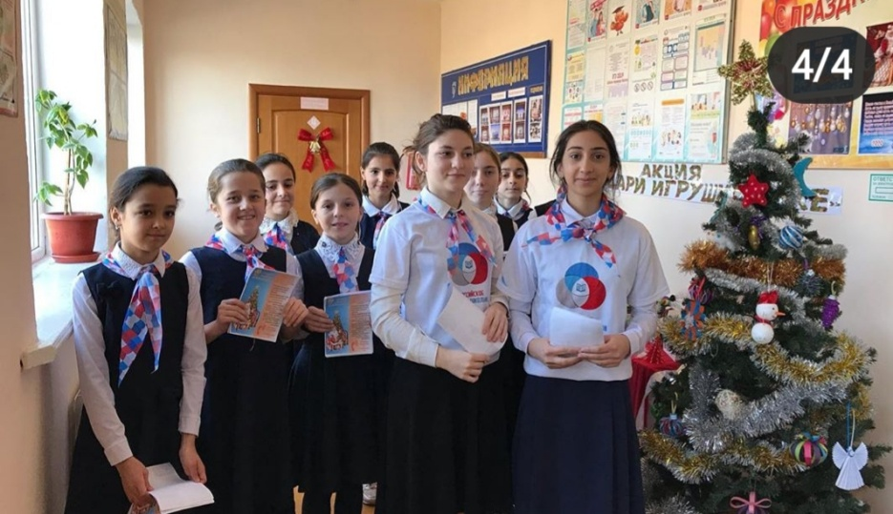
21 декабря лидеры военно-патриотического направления РДШ вместе с отрядом «Огоньки» 6 класса провели акцию «Безопасный Новый год!», раздали памятки о мерах пожарной безопасности при украшении елки и использовании пиротехники.
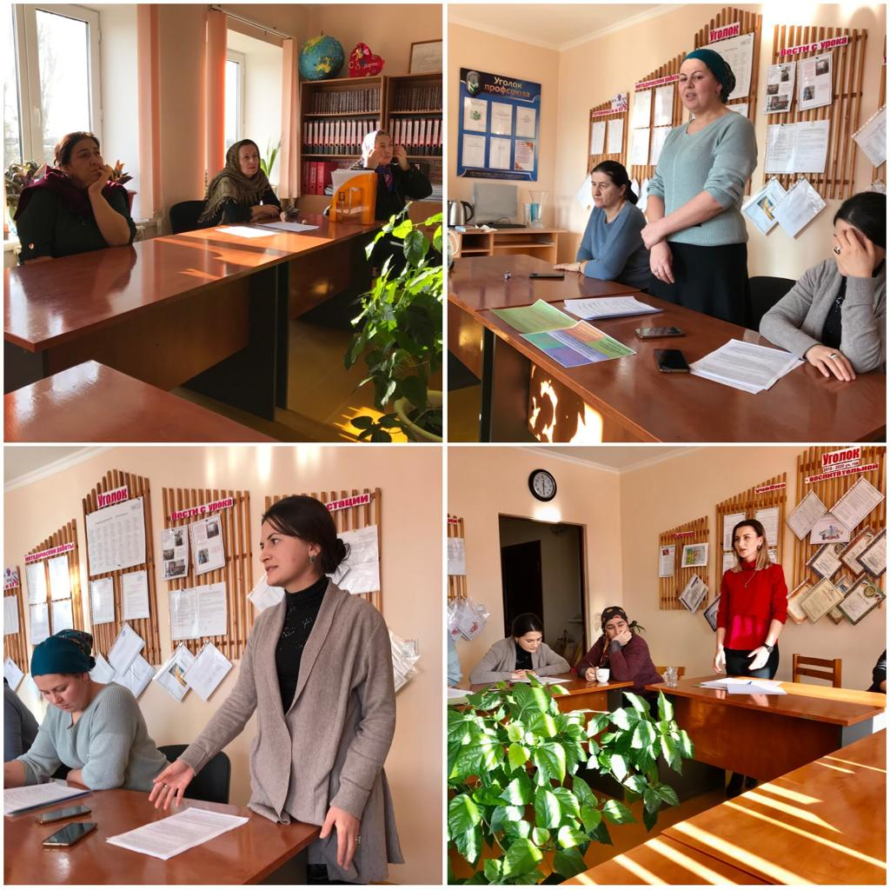
19 декабря состоялось методическое объединение классных руководителей, на котором обсуждалась тема: «Педагогика поддержки ребенка: взаимодействие школы и социума по профилактике поведения школьников». С докладами выступила кл.рук.5 класса Гусейнова А.М. , 6 класса Лабазанова Д.Л. и 7 класса Ханмагомедова П.Х.
С 21 по 26 декабрь в школе проведена новогодняя акция «Подари игрушку елке», сделанная руками учащихся.
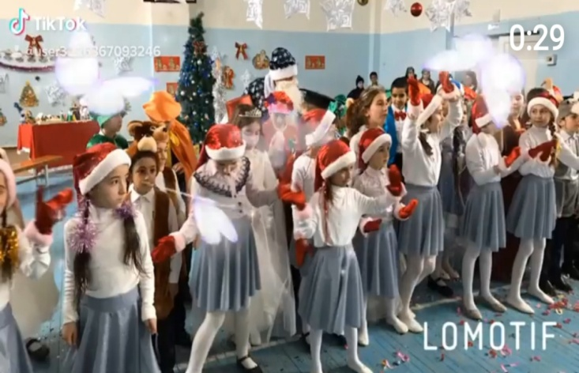
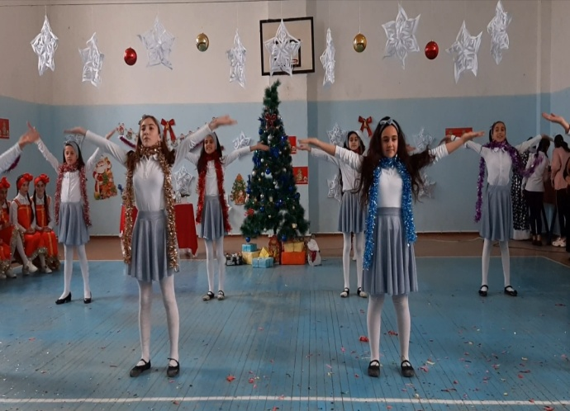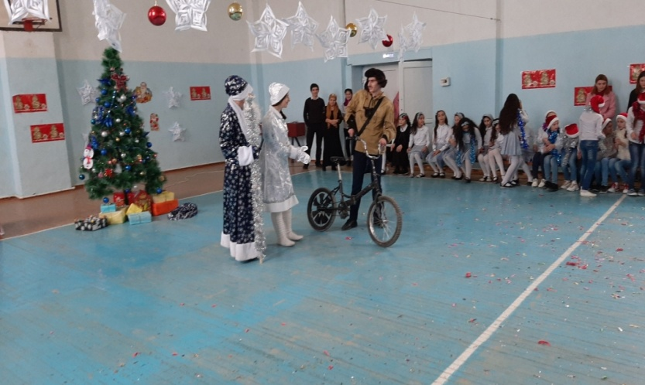
Подготовка к новогодним мероприятиям началась в начале декабря. Составлен график и план проведения новогодних мероприятий.
Организованы творческие группы по подготовке и проведению новогодних праздников. Заблаговременно на линейке были объявлены конкурсы. Разработаны сценарии новогодних мероприятий. С 20 декабря было запланировано украшение классных комнат и фойе школы.
Благодаря сотворчеству детей и взрослых помещения школы преобразились.
25 декабря 2019года проведены новогодние представления для обучающихся 1-4 классов под руководством классных руководителей начальных классов. Новогодняя программа была очень интересна детям и родителям.
- декабря 2019года был проведен новогодний утренник для обучающихся 5-11 классов под руководством зам.директора по ВР Лабазановой Б.М., ст. вож. Магомедгаджиевой П.М. и классными руководителями 5-11 классов. Организационно - массовой работой были охвачены обучающиеся школы всех возрастных категорий и всех направлений деятельности, а также родители.
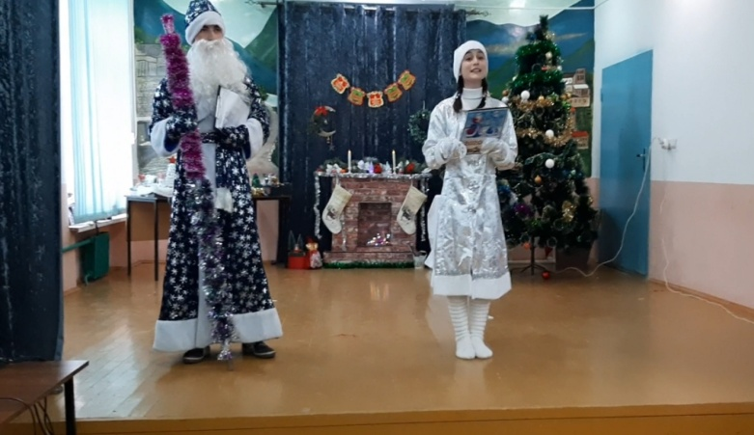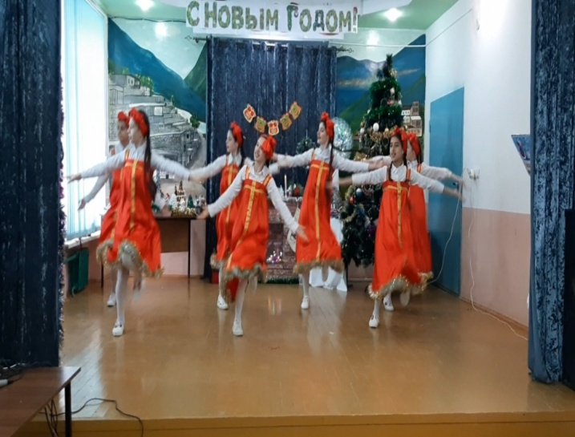
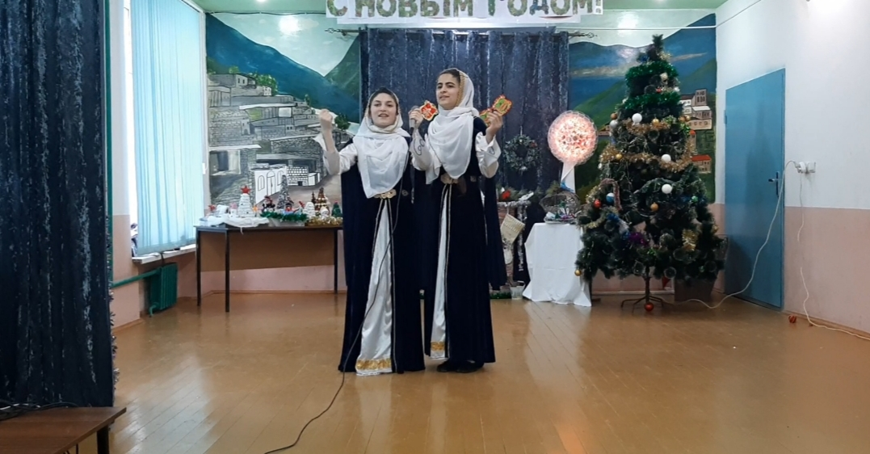
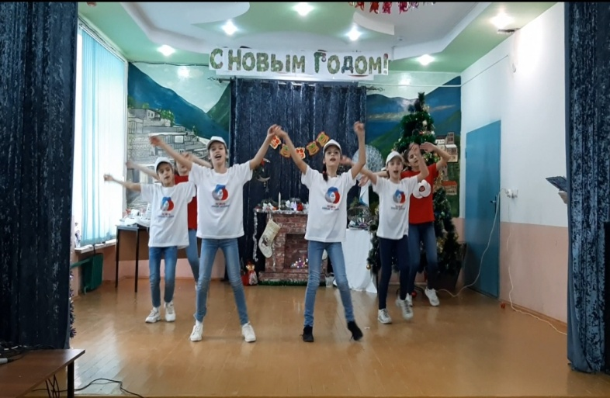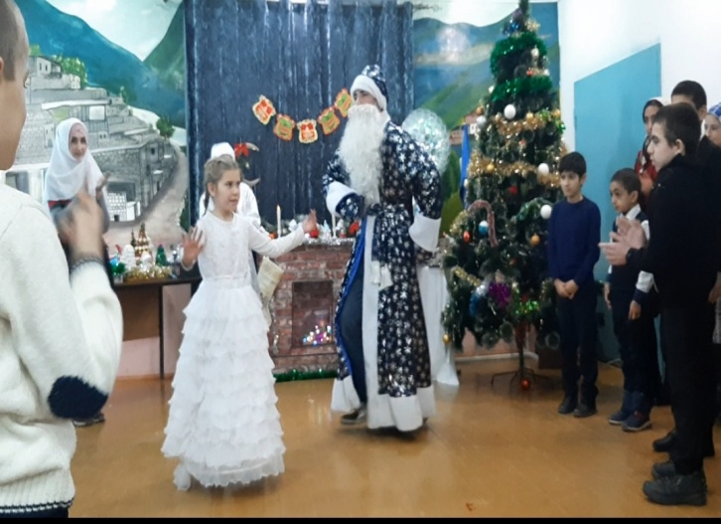
26 декабря в ГКОУ РД «Бавтугайская СШИ» прошел форум «Одаренные дети», который проходил по плану ГКУ РД «ЦОДОУ ЗОЖ». Целью форума были чествование и поддержка одаренных детей, выражение благородности и поощрение их за победы на различных олимпиадах и конкурсах. Мероприятие с праздничным выступлением вели учащиеся нашей школы.

